Лекция 3

Шаблоны функций. Часть 3.Еще немного о перегрузке. Примеры.

Перегрузка шаблона, в котором можно явно задать только тип возвращаемого значения

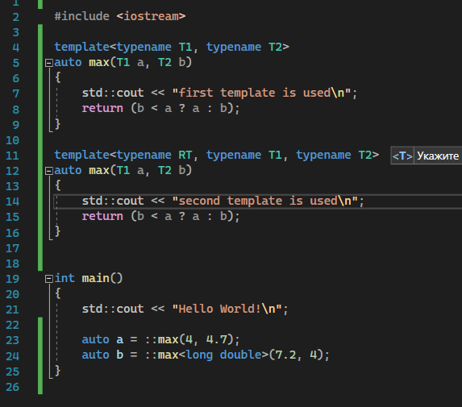

return max(max(a,b),c)

приведет к ошибке времени выполнения, потому что для C-styleстрок max(a,b) создает новое, временное локальное значение, которое возвращается по ссылке.

**передача по значению часто оказывается лучшим решением:**

Простой синтаксис

Лучшая оптимизация кода компилятором

Семантика перемещения часто делает копирование дешевой операцией

Иногда копирование или перемещение не выполняется вовсе

**Для шаблонов кроме всего прочего важны следующие аспекты:**

Шаблон может использоваться как для простых, так и для сложных типов, так что выбор подхода для сложных типов может оказаться контрпродуктивным для простых типов

Как программист, отвечающий за вызов кода, вы все равно можете принять решение о передаче аргументов по ссылке, используя std::ref()и std::cref() (обязательно прочтите об этом механизме стандарта С++11)

▪Хотя передача строковых литералов или простых массивов всегда оказывается проблемой ☺, их передача по ссылке часто становится еще большой проблемой ☺☺